

Adam Stader Nobre

Alan Abade Bronzato

João Pedro Savistzki Florêncio

Descritivo Técnico

Trabalho de Conclusão de Curso (TCC) apresentado ao Conselho do Curso de Redes de computadores, do curso técnico de Redes de Computadores – SENAI Suíço Brasileira Paulo Ernesto Tolle, como requisito para obtenção do título de técnico em Redes de Computadores.

Orientadores: James Ferreira da Silva

São Paulo

2022

Sumário

1. JUSTIFICATIVA 5

2. OBJETIVO 5

3. METODOLOGIA 5

3.1. Procedimentos 5

3.2. Cronograma 6

3.3. Custos 6

3.4. Resultados 6

4. CONCLUSÃO 7

REFERÊNCIAS 8

# 1. JUSTIFICATIVA

A empresa TecOne Ltda, está há 20 anos estabelecida no segmento de TI, possui 60 funcionários, distribuídos entre os Departamentos de Recursos Humanos, Vendas, Manutenção e Tecnologia da Informação. A empresa conta com infraestrutura adequada e com 55 computadores em rede. A empresa TecOne tem uma filial no estado de Santa Catarina e possuí sua sede em Pernambuco.

Seus colaboradores estão em constante processo de atualização, participando de treinamentos para manter a excelência na prestação de serviços.

Na sede a empresa possui 35 computadores em rede e 2 deles não estão se comunicando com os demais, e 20 computadores na filial. E Pernambuco e Santa Catarina não se comunicam também. Há diversos possíveis motivos para que determinado ponto da rede não esteja se comunicando com o resto dos computadores e também as redes da filial e sede também não se comunicarem. Encontrar o problema o mais rápido possível depende do conhecimento técnico e da estrutura da rede.

Este trabalho enfoca o desenvolvimento de um projeto, tendo como base tecnologias que promovem a implantação de diversos serviços provendo armazenamento e acesso remoto a filial de empresa solicitante.

No decorrer desta documentação serão evidenciados os processos que foram usados para chegar no ponto de convergência na comunicação dos recursos, tal como o mapeamento da infraestrutura, dispositivos de rede, configuração dos equipamentos, softwares, entre outros.

Por fim facilitar o acesso aos usuários finais explicando as funcionalidades das aplicações que foram implantadas no decorrer do projeto de acordo com a demanda solicitada pelo contratante.

**Palavras-chave:** Com o objetivo de atender a demanda da empresa, nossa equipe de técnicos em redes de computadores, irá configurar toda comunicação entre a matriz situada em Pernambuco e a filial situada em Santa Catarina, usando protocolos de comunicação em redes locais, como OSPF ‘Open Shortest Path First’ e entres Pernambuco e Santa Catariana iremos usar a internet, com protocolos de WAN ‘Wide Area Network’, no caso o frame-relay e ‘BGP’ Border Gateway Protocol.

# 2. OBJETIVO

Será configurado protocolos de comunicação local na matriz, e protocolos externos de WAN, internet entre a matriz filial com o objetivo de promover serviços de armazenamento a filiais de empresas clientes com metodologias baseadas no PMBOK.

# 3. METODOLOGIA

## 3.1. Procedimentos

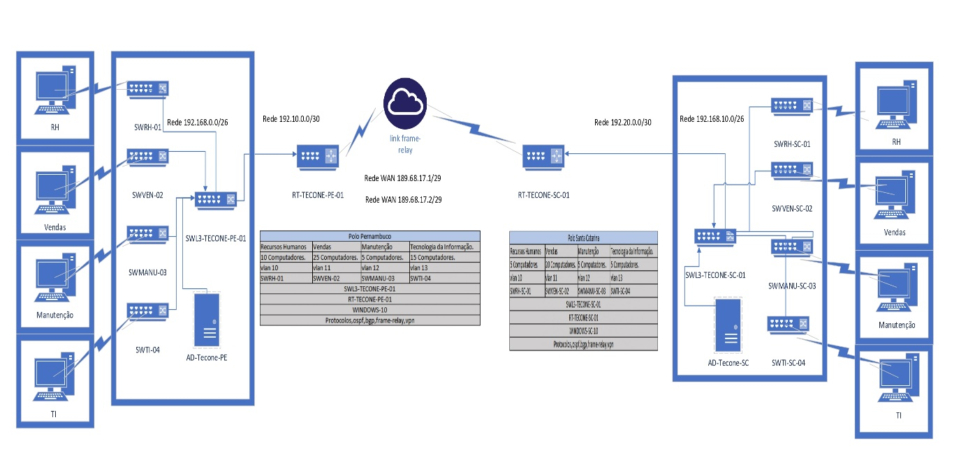

## 3.2. Cronograma

Fora do horário comercial especificamente aos finais de semana, a equipe técnica terá acesso aos equipamentos, para fazer os procedimentos de configuração, para não prejudicar o operacional da empresa TecOne LTDA. Será realizado o procedimento de configuração nos meses de novembro e de-zembro, durante os finais de semana, para não prejudicar o funcionamento da empresa.

Com relação ao desenvolvimento das atividades da montagem da infraestrutura lógica, o grupo foi dividido para realização das atividades conforme o tempo e ordem necessária e habilidades individuais. Dessa forma, a construção da estrutura foi feita inicialmente para a comunicação dos equipamentos, aos serviços lógicos foram configurados individualmente para prover a comunicação de dados.

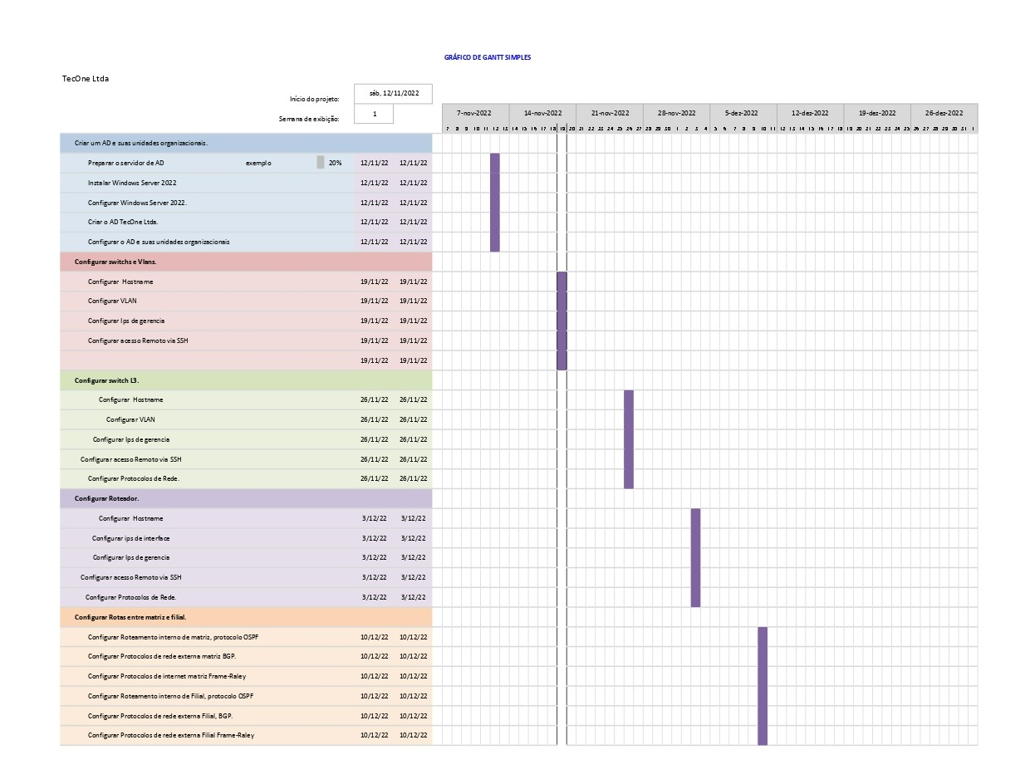

## 3.3. Custos

Custo hipotético previsto para a realização dos procedimentos, como, mão de obra para uma equipe de 5 pessoas, hospedagem, alimentação, transporte, insumos e taxas e impostos. Com uma carga de 40 horas, hora técnico R$400. Cálculo (400*40*5=80.000).

## 3.4. Resultados

Foi configurado os protocolos de comunicação local da matriz, e protocolos externos de WAN, entre a matriz e a filial. Os resultados obtidos foram todos de acordo como planejado, dentro do cronograma pré-estabelecido e com satisfação total dos clientes. As evidências se amparam nos tópicos principais como: **Criação de um Ad** **e suas unidades organizacionais**, **Configuração de Switches e VLAN’s**, **Configuração do Switch L3**, **Configurações dos roteadores** e **masterização das rotas entre a matriz e a filial**.

# 4. CONCLUSÃO

Após a realização desta documentação refletimos sobre quais foram as principais dificuldades e soluções do grupo em um sistema de administração de redes que serão descritas abaixo.

Com a ideia proposta, o objetivo era elaborar a comunicação entre filial Santa Catarina e matriz Pernambuco, onde os equipamentos por meio de caminhos de redes distintos se comunicassem, ou seja, todo e qualquer equipamento deverá estar se comunicando uns aos outros independentemente da localização geográfica.

O projeto se inicia a partir da montagem e mapeamento da infraestrutura, utilizando normas técnicas para montagem e identificação de cada equipamento.

A configuração de serviços é a segunda etapa do trabalho, aonde instalamos, configuramos e administramos a nossa rede, utilizando ferramentas de grande utilidade no mercado de trabalho como, WINDOWNS SERVER, HYPER-V, DHCP, OSPF, BGP, FTP entre outros.

Apesar de encontrar grandes dificuldades com a montagem da lógica da infraestrutura, conseguimos desenvolver bem outras áreas do projeto, bem como a configuração dos servidores, switches e routers.

Concluímos que o projeto induziu a todos adquirir conhecimentos relevantes para a atuação no mercado de trabalho, tal como as atividades em equipe e a experiência na montagem e organização da sala, acreditamos que o ensino adquirido e aperfeiçoado aqui gere bons frutos para nossas carreiras.

# REFERÊNCIAS

CISCO**. Configurações iniciais para o OSPF em um enlace ponto a ponto**. Disponível em: <<https://www.cisco.com/c/pt_br/support/docs/ip/open-shortest-path-first-ospf/13687-15.html> >. Julho de 2007. Acesso em 19 nov. 2022

CISCO**. Guia abrangente para configuração e solução de problemas do Frame Relay.** Disponível em: < <https://www.cisco.com/c/pt_br/support/docs/wan/frame-relay/16563-12.html> >. Novembro de 2005. Acesso em 19 nov. 2022

CISCO. **Configurando dinamicamente as opções do servidor de DHCP.** Disponível em: < <https://www.cisco.com/c/pt_br/support/docs/ip/dynamic-address-allocation-resolution/22920-dhcp-ser.html> >. Outubro de 2005. Acesso em 19 nov. 2022

CISCO. **Configurando DNS em Cisco Routers.** Disponível em: < <https://www.cisco.com/c/pt_br/support/docs/ip/domain-name-system-dns/24182-reversedns.html> >. Setembro de 2008. Acesso em 19 nov. 2022

CISCO. **Configurar o roteamento entre VLANs em switches de Camada 3.** Disponível em: < <https://www.cisco.com/c/pt_br/support/docs/lan-switching/inter-vlan-routing/41860-howto-L3-intervlanrouting.html> >. Abril de 2020. Acesso em 19 nov. 2022

SENAI. **Serviços de rede.** Senai Departamento Regional de Santa Catarina. 2012

SENAI. **Servidores de Rede.** Senai Departamento Regional de Santa Catarina. 2012

SENAI. **Arquitetura de Redes.** Senai Departamento Regional de Santa Catarina. 2012